Afectividad

Actitudes y Sentimientos



Rasgo complejo de la personalidad humana, que abarca todo lo que se refiere a la existencia y manifestación de los sentimientos: emociones y pasiones, actitudes, intereses, gustos y disgustos; es decir, a lo afectos.

Los conceptos y explicaciones sobre la afectividad son muy variados según los autores y las escuelas de psicología. Por lo general se alude con el término "afectividad" a la capacidad o facultad interior de la persona de sentir, gustar y rehuir objetos personales o materiales. Y se reservan los equivalentes para otras dimensiones: "emotividad" para las causas que hacen moverse en determinada dirección; "sentimentalidad" para la forma caracterial de expresar los gustos o disgustos; simpatía o antipatía para la reacción positiva o negativa externa.

La afectividad es rasgo que pedagógica y ascéticamente fue infravalorado en las corrientes clásicas de psicología antigua. En la literatura ascética se la miraba como una debilidad humana y se reservaba para la inteligencia y la voluntad la categoría de facultades fuertes. En la moderna psicología, sobre todo personalista y humanista, se valora como rasgo básico.

La afectividad se construye con el conjunto de sentimientos positivos (cordialidad, atractivo, gusto, agrado, placer...) o negativos (miedos, repugnancias, repulsión, recelo, desagrado...) que el hombre desarrolla respecto a objetos, personas, situaciones o acciones diversas. Tiene una importancia decisiva en la educación de la fe.


Los sentimientos condicionan toda obra educativa.
Hay que luchar muchos para que sean positivos y sanos
Pero la perfección no existe en este mundo

La afectividad se manifiesta de dos formas: en las emociones (sentimientos momentáneos) que suscitan reacciones rápidas: sobresaltos, atractivos, excitaciones; y en las pasiones, que son sentimientos estables y continuos de tipo tranquilo como la alegría o la tristeza o de tipo violento como el odio o el amor.

La educación de la afectividad implica el ayudar el alumno a entender los propios sentimientos, a dominarlos en la medida que no conducen al bien, en desarrollarlos de manera conveniente y en compartirlos con los demás de manera constructiva.

Por eso la educación de la afectividad y de los sentimientos personales es uno de los grandes objetivos y proyectos de la educación. Su olvido desencadena desorden, desajuste y malformación.



Intereses

Interés es aquello que entra dentro de la personalidad y produce agrado, atractivo y actitud de acogida. Forman manojos de corrientes en el individuo, que configuran la parte afectiva de la personalidad. Son innumerables, tanto como son los objetos externos que los desencadenan. Los intereses son reclamos que llegan al fondo de la conciencia y a veces de la subconsciencia. No hay intereses negativos, aunque sí los hay dirigidos hacia objetos nocivos.

Según la naturaleza del objeto y su grado de reclamo a la afectividad, pueden ser más intensos o más débiles, más nítidos o más confusos, más duraderos o más fugaces. Los hay objetivos y subjetivos, alocéntricos o egocéntricos, sensoriales o trascendentes, naturales o artificiales. Pero siempre son llamadas que el sujeto acoge o menosprecia

Según el origen de los intereses, pueden resultar espontáneos o pueden ser provocados hábilmente desde el exterior.

Nadie puede carecer de intereses, pues ellos son la forma como el ser humano se relaciona con los las personas, las cosas, las acciones y las situaciones. Conocer a un individuo equivale a descubrir sus intereses. Gobernar a un sujeto supone influir en el terreno profundo de sus preferencias y rechazos. Los intereses son las fuerzas generatrices de las actitudes. Estas son disposiciones que adopta el sujeto ante la variedad de objetos exteriores. Los intereses son reclamos que interpelan. Las actitudes son respuestas. Unas y otros son las formas en que se expresa la afectividad.

Actitudes

En psicología son disposiciones afectivas y morales de toda la persona para determinadas preferencias o comportamientos. Se presentan como elementos decisivos para interpretar los actos y las intenciones que los rigen. Y han cobrado importancia pedagógica en las corrientes psicológicas de los tiempos presentes, sobre todo a medida que se revalorizaron las dimensiones emotivas como dinamismos de conducta.

El personalismo filosófico (M. Mounier y Luis Lavelle) y sobre todo el psicológico (Gordon Allport y Karl Rogers) han contribuido poderosamente a resaltar su importancia pedagógica. En Etica y en Eclesiología, el personalismo de muchos teólogos y moralistas ha convertido el tema de las actitudes en prioritario. En consecuencia en la educación se ha resaltado su importancia y la necesidad de su cultivo.

El estudio de las actitudes académicas y de las fuentes íntimas de donde proceden es decisivo para entender al hombre entero, y de forma particular al que se halla en proceso de formación y no se rige preferentemente por juicios de valor o por opciones de la voluntad madura

Las actitudes son reacciones globales. Toda la personalidad se orienta positiva o negativamente hacia lo que se presenta ante sus ojos interiores como interesante. Intereses y actitudes se individualizan ante objetos como los grupos raciales, las ideologías políticas, los lugares y las actividades.

Todo campo o toda acción es de obligado estudio para el educador. Y se debe analizar lo que suscita intereses buenos y lo que desencadena otros no tan convenientes. El mapa de intereses escolares tiene que ser analizado con detenimiento y profundidad.

En la medida en que el niño es pequeño, los padres y educadores deben despertar en su sensibilidad los intereses buenos. Cuando va siendo mayor, hay que enseñarle a discernir y ordenar aquellos intereses que resultan positivos y apagar, en lo posible, los que tienen objeto inadecuado, único camino para fomentar los que se dirigen a los sanos.


Las actitudes se consiguen asegurando los intereses
Es preferible que surjan espontáneas en la persona
Pero pueden suscitarse si se sabe jugar adecuadamente con las energías afectiva de cada persona, de cada edad y de cada entorno.
Imitar, premiar, sugerir, proponer, alabar, honrar, aplaudir
Son verbos preferibles en el aula a los de
Amenazar, castigar, vituperar, reñir, reprimir, forzar, frenar



Emociones

Son sentimientos intensos y temporalmente rápidos, que implican una transformación fisiológica o psicológica en el individuo. Producen respuestas inmediatas, breves y estimulantes de conductas reactivas. Pueden ser positivas y agradables (sorpresas, gozos, júbilo) o negativas (sustos, penas, rabias, angustias, sobresaltos, disgustos, vergüenza).

Puede haber también emociones personales y sociales (compasión ante una labor difícil o nueva, inquietud por una situación, impresión ante un gesto de otra persona, temor ante un peligro).

La emoción supone un proceso: captación del objeto, reacción fisiológica y psíquica, control o incontrol de la respuesta, almacenamiento subconsciente.

Las personas bien formadas son capaces de controlar las propias emociones positivas o negativas, mientras que los niños y personas inmaduras o frágiles se sienten débiles ante ellas y obran bajo sus efectos.

Conviene enseñar a reflexionar sobre las propias emociones y exigir, a medida que la madurez avanza, a ser dueño de las emociones o, al menos, a no dejarse dominar por ellas. Precisamente la ascética es la moral en cuanto hace a la inteligencia iluminadora y a la voluntad dominadora de las emociones.

La tendencia de una persona a tener emociones en cantidad y en calidad diversificada. Es la cantidad de energía nerviosa que está propensa a liberarse aunque un estímulo. Es la propensión alta o baja a emocionarse, es decir a "moverse" bajo la acción de los impulsos afectivos.

Los escolares se emocionan con facilidad.
Tiene a su favor la fantasía que fácilmente se estimula.
Es la puerta de la estimulación y de las satisfacciones inmediatas.
Pero las emociones pronto pasan. Hay que aspirar poco a poco
a que sean los sentimientos más estables y dinámicos
los que rijan su conducta.


Pasiones

Psicológicamente las pasiones son sentimientos estables que condicionan la conducta humana y se hacen presentes en la conciencia, creando problemas de identidad, de libertad y de sociabilidad. Eticamente las pasiones son inclinaciones al mal, debido a la tendencia del hombre llamada concupiscencia, efecto que ha quedado en el hombre por el pecado original que hirió su naturaleza, aunque no destruyó su libertad.

El balance entre el sentido psicológico y el ético es lo que el educador debe realizar para enseñar al educando a aprovechar las dimensiones positivas de las pasiones y evitar o compensar las negativas.


1. Concepto de pasiones

Si la pasión es inclinación natural, de preferencia, de pertenencia, de competencia, de posesión, de disfrute, tiene que ver con la inteligencia que cono y con la voluntad que decide.

El concepto de pasión ha sido entendido en la ascética cristiana como una inclinación hacia el mal. Por lo tanto ha sido mirado como motivo de lucha, por cuanto inclina al placer, al poder o el tener, al figurar.

En lenguaje maniqueo, la pasión es patrimonio del cuerpo y el cuerpo siempre tiende "a la tierra", a la sensorialidad, a la satisfacción somática. Sin embargo el alma no tiene pasiones, porque es pura, espiritual, de origen divino. Sin embargo, cuando vino el racionalismo de Descartes, con su libro "Tratado de las pasiones el alma", se superó ese esquema y se puso en el candelero de la reflexión la curiosidad, el razonamiento, la opcionabilidad, el goce estético, que son pasiones del espíritu.

En clave psicológica, no ascéticas, que es como debemos enfocar la idea de pasión, le debemos mirar como simple propensión, cuyo objeto determina su naturaleza ética. Hay pasiones buenas: trabajar con ardor, leer con interés, convivir con solidaridad, que son pasiones muy buenas. Y hay pasiones malas: la ira, la gula, la lujuria.

La pasión es una fuerza natural que arrastra con vigor
y constantemente hacia el objeto que cada una de ellas posee.
Compromete a distintas facultades,
como la inteligencia y la voluntad, la afectividad y la sociabilidad,
la atención, la memoria y la fantasía.
No se puede gobernar la propia vida solo con principios.
Es preciso contar con las pasiones.

Por eso, las pasiones deben ser tenidas en cuenta, recordando que varían con la edad, el temperamento, la herencia, la educación, los hábitos contraídos. Son tendencias intensas y profundamente arraigadas en la naturaleza y hay que aprovecharlas lo mejor posible.

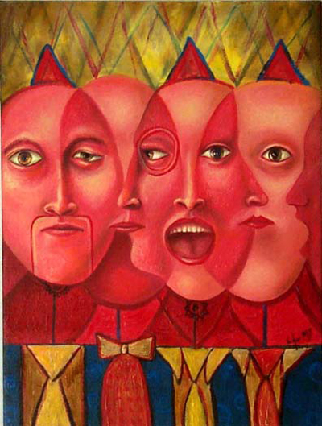

2. Tipos de pasiones

Podemos hablar de tantas pasiones cuantas inclinaciones naturales existen.

Una clasificación frecuentemente empleada es la recogida por Santo Tomás en la Suma Teológica (I-II q. 22. 48.) y luego divulgada por multitud de autores.

- Pasiones del apetito concupiscible o agradable. Son las pasiones llamadas tranquilas o continuas.

* Ante el objeto considerado como bueno, tenemos pasiones de:
- amor o placer producido por el objeto en sí mismo, el conocer su valor;
- deseo o inclinación espontánea hacia su posesión.

* Ante el objeto considerado como malo o adverso, encontramos:
- odio o desagrado profundo que produce el objeto por sí mismo;
- aversión o repulsa sentida ante él y los inconvenientes que acarrea;
- tristeza o pesar cuando ya se ha recibido y no se puede eliminar.

Pasiones emergentes o violentas, son las del apetito irascible o violento:

* Ante el objeto considerado como bueno, pero difícil de conseguir, hay:
- esperanza o inclinación al bien asequible que se espera alcanzar pronto;
- desesperación, cuando el bien ya no se puede obtener por haberse perdido.

* Ante el objeto malo, difícil de evitar y próximo a llegar para la persona, hay:
- valor, mirando al mal en si mismo y disponiéndose a rechazarlo;
- miedo, cuando no se puede huir y todavía no ha llegado, pero se espera;
- ira, cuando ya ha llegado el mal se ha de a aguantar sin remedio.

Es evidentemente que esta clasificación se presta a reflexión aclaratoria y puede ser reemplaza por otra de diversos psicólogos.

- Hay pasiones emergentes, que nacen del interior y pasiones inducidas, que provienen de influencias externas. Hay pasiones colectivas o contagiosas que ese incrementan con el contacto con los grupos de pertenencia y las hay individuales e interiores que solo se sienten en el interior de cada persona.

Lo importante no es carecer de pasiones. Sin ellas somosdebiles
Lo necesario es no desviar los objetos de sus impulsos
¿Acaso va a ser malo odiar el m o amar el bien?
¿Y tener envidia de la virtud del virtuoso y sentir ira por el abuso?
Cada pasión puede convertirse en un programa de vida

- Educación de las pasiones

La pedagogía de las pasiones presupone que son fuerzas gobernables y que es preciso lograr métodos y formas para conseguirlo. En cuanto fuerzas naturales , pueden ser aprovechadas para el bien. Por ello requieren dominio y regulación. Por eso la primera medida es identificar su naturaleza ética, su bondad o su malicia objetiva y subjetiva.

Reprimirlas sin más puede ser un desacierto, por las perturbaciones morbosas y subconscientes que originan como compensación. Condescender con ellas puede resultar acto de debilidad y origen de posteriores desajustes.

Además de una buena tarea de discernimiento, hay que saber gobernarlas con habilidad. Medios buenos pueden ser:

- Satisfacerlas en medida de lo posible y conveniente, sin admitir el desorden, la polarización o los descarríos a que conduce la exageración.

- Gobernarlas con los sentimientos y no sólo con los criterios, ya que son de naturaleza afectiva y no siempre lo afectivo se supedita a lo lógico.

- Es la voluntad la que debe tomar decisiones y puede sobreponerse a las inclinaciones, pues es libre. Pero lo apoyos son necesarios: premios, castigos, intereses, ejemplo ajenos.

En la medida en que la persona va creciendo y madurando, las pasiones dominadas se transforman en riquezas interiores. En la medida en que quedan desajustadas se convierten en problema y alteración personal.

- En clave pedagógica es conveniente recordar que las pasiones son buenas cuando contribuyen a una acción buena; y son malas en el caso de que llevan a la persona al mal, si se deja llevar por su impulso o su persistencia.

Por otra parte es bueno también recordar determinados criterios que fueron, y siguen siendo, excelentes en la ascética tradicional.

- Las pasiones con objeto malo necesitan fortaleza, virtudes compensatorias, penitencia, lucha, plegaria, renuncia, en ocasiones apoyos externos.

- Las pasiones con objeto bueno precisan, criterios de acción, ideales, modelos, prudencia, también ayudas exteriores.



“EL PLACER DE TENER “SENTIMIENTOS POSITIVOS
EN LA VIDA ESCOLAR es el secreto de la FELICIDAD”

¿Cuáles?
¿Cuántos? ¿Cuándo? ¿Cómo? ¿Por qué?

1 Amistad    Sentirse abierto a los más adictos  a cada uno, por motivos afectivo | 2 Solidaridad  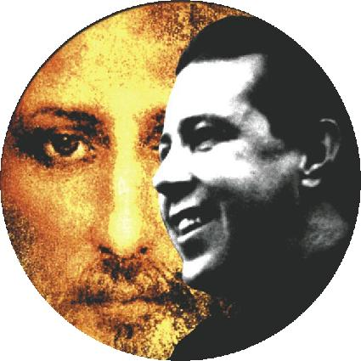  Sentir el placer de actuar y trabajar con y para los demás
3 Seguridad    Saber que hay alguien cercano  que puede ayudar con desinterés | 4 Alegría    Saber sonreír siempre

5 Optimismo    El optimaos es contagioso.  Siempre tiene una dimensión  proyectiva | - Simpatía    La cordialidad no se razona,  se comunica con la mirada
7 Autoestima    Nunca llega a arrogancia.  Pero supone aceptación de si | 8 Valentía    Como en cualquier deporte,  en la vida se sabe que hay lucha

Los sentimientos, las actitudes, son dones de la naturaleza
que se puede incrementar con el ejercicio

Educar los sentimientos es preparar para la vida
Muchos más que promover la cultura y los conocimientos

Y en lo referente a los afectos no hay programas

9 Delicadeza    Nace de cierto don natural  cultivado mediante gestos | 10 Idealismo    Es fuerza interior que permite  mirar al futuro con confianza
11 Seriedad    Responde a un modo de ser  Que hace fuerte a la persona | 12 Serenidad    Late en la mirada de quien camina  con seguridad en sus valores

Los valores sutiles de las personas, como son los sentimientos nobles,
no surgen por generación espontánea o por casualidad
Se plantan, se cultivan, se defienden y entusiasman a los que viven cerca

13 Ternura    Es sentimiento que tiene su raíces  en los corazones limpios y abiertos  Con ella se nace, con ella se vive  Con ella se crece y se muere | 14 Bondad    No es cuestión de edad,  Es solo el fruto de salud mental  De limpieza de alma y apertura  de talante moral y espiritual
15 Elegancia    Nace de la vida  Crece con la educación | - Gracia  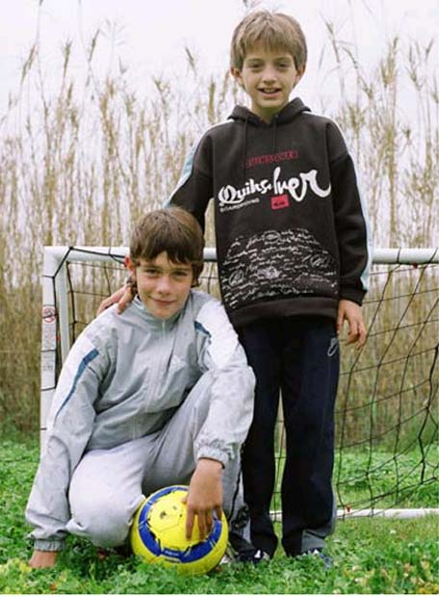  Es regalo de la naturaleza  Pero es fuerza de la humanidad

¿Será posible que en nuestro caminar vayamos dejando
la fragancia imperceptible de las flores del campo
Los sentimientos profundos del corazón son regalos que nos acompañan
Son dones que Dios ha sembrado en la tierra con abundancia
y que cada un recoge a su manera según su generosidad

17 Igualdad    Pocas cosas tenemos tan arraigas  como la certeza de ser iguales | 18 Confianza    Los sentimiento de paz nos invade  cuanto tenemos seguridad
19 Humildad    La vida oscura y escondida  Suele fortalecer los espíritu sanos | - Naturalidad  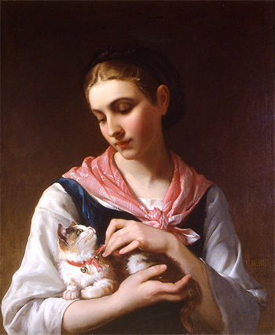  Los gestos nobles huyen  De lo espectacular y artificial

El Paraíso se diferencia del mundo presente
en que allí se vive de verdad son sentimiento puros y seguros
y aquí se cultivan sentimientos nobles y cambiantes

